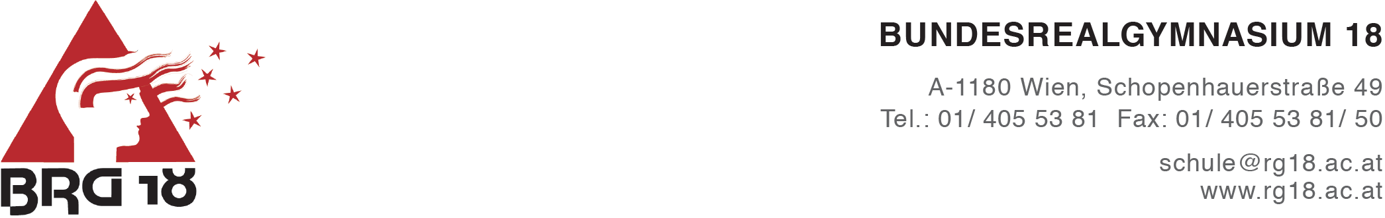

Anmeldung für die 1. Klasse im Schuljahr 2026/27 AO
Schülerin / Schüler | männlich weiblich
Vorname
Zuname
Sozialversicherungsnummer
Geburtsdatum
Geburtsort
Geburtsland
Staatsbürgerschaft
Muttersprache
Religionsbekenntnis
Bei O.B. | Besteht Interesse am Freifach Evangelisch? ja nein  Besteht Interesse am Freifach Katholisch? ja nein
Bisher besuchte Volksschule
Geschwisterkind am BRG 18  Wenn JA – Name und Klasse: | ja nein  ____________________________________________Klasse: __________
Erziehungsberechtigte | Mutter: Obsorgerecht ja nein
Name
Anschrift
Beruf
Tel.Nr. privat + Handy

E-Mail-Adresse

Tel.Nr. der Arbeits- bzw. Dienststelle

Erziehungsberechtigte | Vater: Obsorgerecht ja nein
Name
Anschrift
Beruf
Tel.Nr. privat + Handy
E-Mail-Adresse
Tel.Nr. der Arbeits- bzw. Dienststelle
Bei wem wohnt d. Schüler(in) während des Unterrichtsjahres (Eltern, Mutter, Vater oder weitere Angabe)
Wer?

Falls nicht wie oben:
Anschrift, Tel. Nr.
Weitere Notfalladressen oder Notfall Telefonnummern

Mit welchem Freund/Freundin möchte d. Schüler(in) gemeinsam in eine Klasse gehen? *)vorbehaltlich organisatorischer Maßnahmen.

Name: ________________________________________________________

Hinweis nach DAGVO:
Ich bin einverstanden,….
Ich bin nicht einverstanden,…
…dass Fotos und Videos meines Kindes, die im Rahmen des Unterrichts, während Schulveranstaltungen sowie während der Schulfotografie aufgenommen werden, für die Gestaltung der Schulhomepage und des Jahresberichtes verarbeitet werden. Die aufgenommenen Fotos zeigen ausschließlich SchülerInnen und Schüler im Schulalltag. Es werden von uns keine Portraits oder Bilder mit vollständigem Namen der SchülerInnen und Schüler veröffentlicht! Eine etwaige Zustimmung ist jederzeit ohne Angabe von Gründen widerrufbar!

Auf diesem Anmeldeschein werden ausschließlich die gem. § 3, Abs.1 BILDOKG verbindlich vorgeschriebenen Daten erhoben! Die gem. § 8, Abs. 5 BILDOKG vorgesehenen Fristen der Datenlöschung werden eingehalten!

Wien, am
Unterschrift d. Erziehungsberechtigten

